SURAT KETERANGAN PENGECEKAN PLAGIARISME
Setelah melalui proses pengecekan dengan menggunakan aplikasi
Plagiarisme Turnitin, maka kami Lembaga Penelitian dan Pengabdian Kepada
Masyarakat (LPPM) IAKN Toraja dengan ini menerangkan skripsi yang ditulis
oleh:
Nama
Nirm
Judul skripsi
: Desnawati
.-2020175517
:Memandang Ular Tembaga Kajian Eksegese Bilangan
21:4-9 dan Relevansinya bagi kehidupan Warga Jemaat
Malango’
Tanggal Pemeriksaan : 13 September 2021
Similarity : 16%
Dinyatakan MEMENUHI SYARAT ambang batas toleransi. Jika
dikemudian hari ditemukan kekeliruan karena keterbatasan aplikasi, serta dengan
adanya kesamaan karya ilmiah yang lebih awal mendapat pengakuan sebagai hak
cipta (misalnya: karya ilmiah tersebut belum publish secara Online), maka semua
konsekuensi yang ditimbulkan menjadi tanggung jawab penulis skripsi.
Demikian surat keterangan ini, untuk dipergunakan sebagaimana
mestinya.
Tana Toraja, 13 September 2021
Penulis skripsi
TEMF
Desnawati
NIRM.2020175517
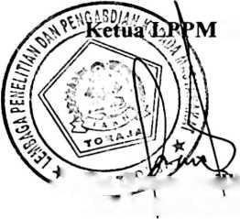
IAKN Toraja
s^^rtuFrans Pamin Rumbi
NIP 7198302132009121005

